选择题
1.下列运算中，正确的是( )
A.x²·x³=x⁶
B.(ab)³=a³b³
C.3a+2a=5a²
D.（x³）²= x⁵
2.如图，平行四边形ABCD中，AC、BD为对角线，此图有多少组三角形全等。（ ）

A. 3 B. 4 C. 5 D.6
3．下列命题正确的是 ( )
- 正方形既是矩形，又是菱形
- 一组对边平行，另一组对边相等的四边形是等腰梯形
- 一个多边形的内角相等，则它的边一定都相等
- 矩形的对角线一定互相垂直
4.$(x−a)(x^{2}+\text{ax}+a^{2})$的计算结果是（ ）
A.$x^{3}+2{\text{ax}}^{2}−a^{3}$ B.$x^{3}−a^{3}$
C.$x^{3}+2a^{2}x−a^{3}$ D.$x^{2}+2{\text{ax}}^{2}+2a^{2}−a^{3}$
5、用长为50的栏杆围成一个长为x宽为y的长方形，则y与x的函数关系为（ ）
A、y=25－x B、y=25+x C、y=50－x D、y=50+x

6．小明期未语、数、英三科的平均分为92分，她记得语文是88分，英语是95分，但她把数学成绩忘记了，你知道小明数学多少分吗 （ ）
A 93分 B 95分 C 92.5分 D 94分
7．（08宁夏中考题） 下列分解因式正确的是（ ）
A． B．
C． D．
8.如果方程组$\begin{aligned}\left\{x=y+5 | \right.\end{aligned}$的解是方程$2x−3y+a=5$的解, 那么$a$的值是 （ ）
A. 20 B. -15 C. -10 D.5
9．如图，函数与在同一坐标系中，图象只能是下图中的( )
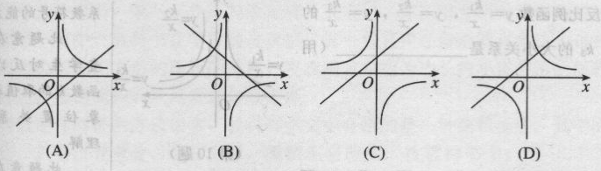

10．下列调查方式中，合适的是（ ）
A．要了解约90万顶救灾帐蓬的质量，采用普查的方式
B．要了解外地游客对旅游景点“新疆民街”的满意程度，采用抽样调查的方式
C．要保证“神舟七号”飞船成功发射，对主要零部件的检查采用抽样调查的方式
D．要了解全疆初中学生的业余爱好，采用普查的方式

填空题
11．函数的图象$y=−\frac{2}{3}x+1$不经过 象限；
12.如图,表示某学校七年级学生年龄分布情况，如果该校七年级学生共有1500人，那么12岁有 人，13岁有 人，14岁有 人．
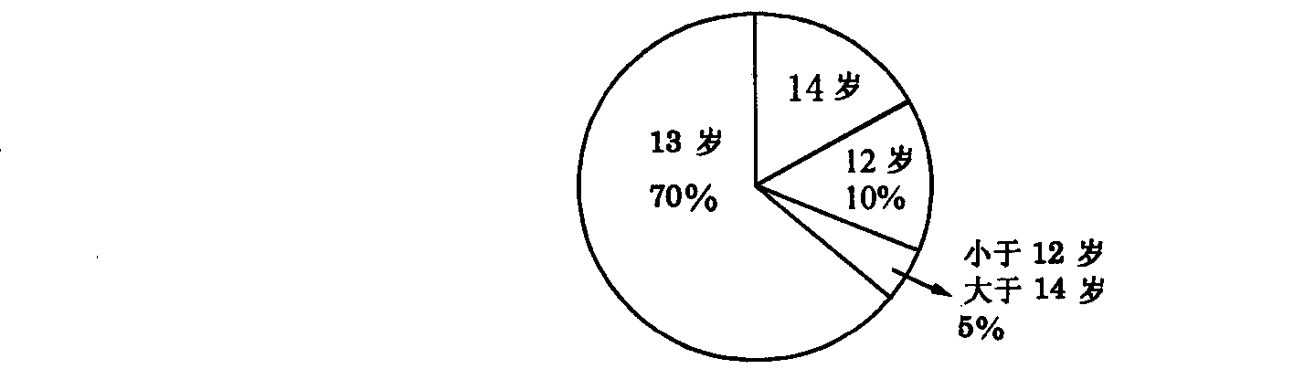

13.分解因式：x³-10x²+25x=

14．如图，平行四边形ABCD，请你添一个条件 ，使它变为矩形。

15．直线L是一次函数$y=\text{kx}+b$的图象， 且过点（0，-3）和点（2，0）
则$b=\text{___,}k=\text{____}$，当$x\text{______}$时，$y>0$；

计算问答题
16.先化简，再求值：
(2x+3y)²-(2x+y)( 2x-y)，其中.

17．某社区计划购买甲、乙两种树苗共600棵，甲、乙两种树苗单价及成活率见下表：

种类 | 单价（元） | 成活率
甲 | 60 | 88%
乙 | 80 | 96%
（1）若购买树苗资金不超过44000元，则最多可购买乙树苗多少棵？
（2）若希望这批树苗成活率不低于90%，并使购买树苗的费用最低，应如何选购树苗？购买树苗的最低费用为多少？

18. 已知a,b,c是△ABC的三边，且满足关系式a²+c²=2ab+2bc-2b²，试说明△ABC是等边三角形.
19、（08四川宜宾中考题）为迎接2008年北京奥运会，某学校组织了一次野外长跑活动，参加长跑的同学出发后，另一些同学从同地骑自行车前去加油助威。如图，线段L₁，L₂分别表示长跑的同学和骑自行车的同学行进的路程y（千米）随时间x（分钟）变化的函数图象。根据图象，解答下列问题：
（1）分别求出长跑的同学和骑自行车的同学的行进路程y与时间x的函数表达式；
（2）求长跑的同学出发多少时间后，骑自行车的同学就追上了长跑的同学？

答案
1.B
2.B
3.A
4.C
5.A
6．A
7．C
8.C
9.D
10.B

11．第三；
12．150，1050，225
13．x(x-5) ²
14.∠A＝90º或AC＝BD等
15．$−3$，$\frac{3}{2}$，$x>2$；

16. 原式=12xy+10y 当时，原式=7
17．解：（1）设最多可购买乙树苗x棵，则购买甲树苗（）棵．
答：最多可购买乙树苗400棵．（2）设购买树苗的费用为y
则
根据题意
∴当时，y取最小值．
．
答：当购买乙树苗150棵时费用最低，最低费用为39000元．
18.解：∵a²+c²=2ab+2bc-2b²，
∴a²+c²+2b²-2ab-2bc=0.
∴(a²+b²-2ab)+(c²+b²-2bc)=0.
∴(a-b)²+(b-c)²=0.
由平方的非负性可知，
$\begin{aligned}\left\{a−b=0, | \right.\end{aligned}$ ∴$\begin{aligned}\left\{a=b, | \right.\end{aligned}$
∴a=b=c.
∴△ABC是等边三角形.
19.（1）长跑：,骑车：
（2）联立以上两个得方程组：解得：x=30,y=5,即长跑的同学出发了30分钟后，骑自行车的同学就追上了长跑的同学

